ВСЕРОССИЙСКИЙ ФЕСТИВАЛЬ ЭНЕРГОСБЕРЕЖЕНИЯ #ВМЕСТЕЯРЧЕ ПОДДЕРЖАЛА ВСЯ СТРАНА!

Всероссийский фестиваль энергосбережения #ВместеЯрче проводится при поддержке Минэнерго России, Минобрнауки России, Росмолодежи, ГК "Фонд содействия реформированию ЖКХ", Министерства культуры России, фонда «Росконгресс» и открыт для участия в организации федеральных, региональных, муниципальных органов власти, бизнеса, общественных и образовательных организаций.
Мероприятия фестиваля #ВместеЯрче в 2017 году пройдут по всей стране в сентябре – октябре текущего года. Официальный старт Фестиваля планируется 6-7 сентября 2017 г. в рамках Восточного экономического форума во Владивостоке. С 01 по 17 сентября в крупных городах и областных центрах Фестиваль состоится в формате праздников для всей семьи. Также в поддержку фестиваля пройдут тематические уроки и «Неделя энергосбережения» в образовательных учреждениях, творческие и научно-исследовательские конкурсы для школьников и студентов, Дни открытых дверей на предприятиях ТЭК с демонстрацией энергосберегающих технологий, квесты и викторины. Завершится Фестиваль в Сочи 14 – 22 октября в рамках Всемирного фестиваля молодежи и студентов (ВФМС) с участием международных гостей (www.russia2017.com).
По словам заместителя министра энергетики России Антона Инюцына, особенностью программы фестиваля #ВместеЯрче в этом году станет интеграция с программой XIX ВФМС и Годом экологии, который проходит в стране. Главная тема фестиваля - "Поколение энергоэффективных 2030".
-Благодаря совместным усилиям и кропотливой работе за последние четыре года работы Минэнерго России,регионы, предприятия и население снизили энергоемкость экономики России на 11,5 процентов. Впереди еще более амбициозные задачи и проекты. Для нас идея фестиваля #ВместеЯрче состоит в том, что дома, на работе или в общественных местах каждый может увидеть и показать пример бережного отношения к энергии, природе и средствам. Мы приглашаем присоединиться всех,кто считает важным поддержку конкурентоспособности нашей страны, ее экономики через внедрение современных технологий,- говорит А. Инюцын.
С 1 августа по 22 декабря текущего года на сайте фестиваля пройдет акция по подписанию личной декларации бережного отношения к энергоресурсам. Каждый житель страны может присоединиться и пригласить принять участие в акции своих друзей через социальные сети.
Проведения фестиваля в 2017 году поддержали 75 регионов России, в каждом из них сформирован организационный комитет. Если Вы заинтересованы в участие фестивале на площадке городских праздников или в рамках социальной кампании в поддержку идеи энергосбережения, необходимо обратиться в соответствующий региональный оргкомитет. Контакты указаны на главной странице сайта www.вместерярче.рф.
Вопросы по организации, поддержке фестиваля #ВместеЯрче и получению методических материалов можно направлять в Федеральный Оргкомитет фестиваля: festival@minenergo.gov.ru, тел.: +7 (962) 997-2563.
Справка
Всероссийский фестиваль энергосбережения #ВместеЯрче в 2016 году прошел впервые. Идея фестиваля появилась в рамках молодежной инициативы, представленной на международном форуме ENES-2015. Фестиваль в формате масштабного семейного праздника прошел с 2 по 11 сентября 2016 г. на центральных площадях в более 60 областных центрах и крупных городах России, а с сентября по ноябрь 2016 года мероприятия в поддержку фестиваля прошли во всех регионах страны.
В социальных сетях развернулась активная поддержка фестиваля: тысячи сообщений с хештегом #вместеярче из городов и сел, от детей и взрослых, принявших участие в фестивальных событиях от Владивостока до Калининграда. О фестивале узнали свыше 15 млн человек, а 200 тысяч из числа взрослого населения приняли непосредственное участие в городских праздниках. Сотни тысяч детей в детских садах и школах России приняли участие в тематической неделе энергосбережения, конкурсах и Днях открытых дверей, которые были проведены по инициативе компаний ТЭК и региональных органов власти.

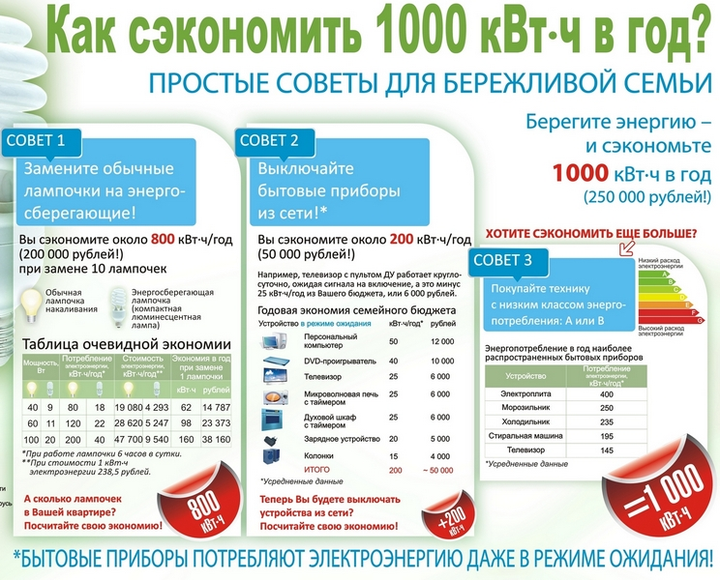

ПАМЯТКА ПО ЭНЕРГОСБЕРЕЖЕНИЮ

ПОТРЕБЛЯТЬ, А НЕ РАСПЫЛЯТЬ ЭНЕРГИЮ

ТЕПЛОСБЕРЕЖЕНИЕ

1. Не выбрасывайте деньги в окно
Окно, часами остающееся приоткрытым, вряд ли обеспечит вам приток свежего воздуха, но большой счет за отопление — наверняка. Лучше проветривать чаще, но при этом открывать окно широко и всего на несколько минут. И на это время отключать термостатный вентиль на радиаторе отопления.
2. Не преграждайте путь теплу
Необлицованные батареи отопления не всегда красивы на вид, зато это гарантия того, что тепло будет беспрепятственно распространяться в помещении. Длинные шторы, радиаторные экраны, неудачно расставленная мебель, стойки для сушки белья перед батареями могут поглотить до 20% тепла.
3. Не перегревайте квартиру
Некоторые люди любят жарко натопленные квартиры, а потом поражаются большим счетам за отопление. Всегда помните: каждый дополнительный градус температуры в помещении обойдется примерно в 6% дополнительных затрат на энергию.
4. Не выпускайте тепло
На ночь опускайте жалюзи, закрывайте шторы, чтобы уменьшить потери тепла через окна.
5. Отапливайте свою квартиру, а не улицу
Между радиаторной батареей и стеной установите защитный экран из алюминиевой фольги. Фольга отражает тепло, излучаемое радиатором, и направляет его обратно в комнату. Благодаря этому можно сэкономить до 4% затрат на отопление.

ВОДОСБЕРЕЖЕНИЕ

1. Принимать не ванну, а душ — таков девиз всех, кто экономит воду
Для полной ванны требуется 140-160 л воды, для душа — только 30-50 л. Если одной семье из 4 человек два раза в неделю отказаться от ванны в пользу душа, то в год будет экономиться 46 м3 воды!
2. Оснастите свои туалеты экономичными сливными бачками
Традиционный сливной бачок пропускает 9 л за один смыв, экономный сливной бачок — только 6 л, а сливной бачок с экономичной клавишей — только 3 л. В одной семье из 4 человек может экономиться приблизительно 21м³ воды в год.
3. Пользуйтесь в стиральных машинах и посудомоечных автоматах программами экономичных режимов.
4. При покупке нового бытового прибора обращайте внимание не только на потребление энергии, но и на потребление воды.
5. Установите счетчики воды! Это выгодно для вас и для природы!

ЭЛЕКТРОСБЕРЕЖЕНИЕ

1. Используйте энергосберегающие лампы
Энергосберегающие лампы потребляют энергии примерно на 80% меньше, чем традиционные лампы накаливания, а служат в 8-10 раз дольше.
2. Используйте наиболее экономичные бытовые приборы
Современные бытовые приборы часто обходятся меньшей энергией, чем их предшественники.
3. Разумно расставляйте мебель на кухне
Плита и холодильник или морозильник — плохие соседи! Из-за теплоотдачи плиты холодильный агрегат потребляет больше энергии.
4. Следуйте советам по использованию энергосберегающих ламп:
- использование лампы всегда должно соответствовать фактической потребности в освещении;
- используйте лучше одну мощную лампу, чем несколько слабомощных;
- избегайте отраженного освещения;
- оборудуйте рабочие места, всегда ориентируясь на дневной свет и используя его;
- выбирайте место расположения светильника в соответствии с его функцией (лампа для чтения там, где действительно читают, и т.д.).
5. Следуйте советам по экономии энергии при приготовлении пищи:
- следите за тем, чтобы кастрюля и конфорка были одинакового диаметра, чтобы тепло использовалось оптимально;
- предотвращайте излишний расход тепла с помощью ровных и толстых днищ кастрюль и плотно прилегающих крышек;
- используйте остаточное тепло конфорки и духовки в электроплитах. Выключайте их, по меньшей мере, за 10 мин. до готовности блюда;
- готовьте в небольшом количестве жидкости и в закрытой кастрюле; это экономит энергию, воду, время, это полезнее и вкуснее;
- при приготовлении блюд, требующих много времени, пользуйтесь скороваркой;
- своевременно переключайте с наибольшей степени нагрева при доведении до кипения на умеренную степень, необходимую лишь для поддержания температуры кипения. Если у вас газовая плита — уменьшайте интенсивность пламени;
- откажитесь от предварительного прогрева духовки — для большинства блюд этого не требуется;
- пользуйтесь режимом принудительной циркуляции воздуха в духовке, т.к. это позволяет одновременно варить и печь на разных уровнях, при этом теплота распределяется лучше. Благодаря этому можно работать и при более низких температурах и даже приготовить полное меню в духовке. При одновременном приготовлении в духовке овощей, гарниров и мяса энергия расходуется оптимально;
- открывайте дверцу духовки только в тех случаях, когда это действительно необходимо;
- запекайте в духовке только большие куски мяса — весом более 1 кг. При меньших количествах готовить на конфорке экономнее;
- варите кофе по возможности в кофейной машине (с кофейником-термосом) — это экономнее, чем нагревать воду в кастрюле. Другие специальные приборы, как, например, яйцеварка или тостер, также сберегают энергию.
6. Следуйте советам по экономии энергии при охлаждении и замораживании:
- лучше купить морозильный ларь, а не морозильный шкаф, потому что ларь экономнее. Но не берите слишком большое устройство, т.к. полупустой ларь потребляет почти столько же энергии, что и полный;
- предотвращайте образование энергопожирающего инея: открывайте дверцы лишь ненадолго, ставьте или кладите только охлажденные и упакованные продукты и регулярно размораживайте холодильник;
- установите температуру в холодильнике на +7°С, а в морозильнике — на -18 °С — этого вполне достаточно.
Каждый человек должен бережно относиться к потребляемым благам цивилизации, доставляемым ему в дом воде, теплу и свету!
